Control Predictivo en Tiempo Real para Destilación de Crudo Pesado con Arquitectura Dual-Motor y SCADA Basado en Web
Andrés Primo
Departamento de Ingeniería de Control de Procesos, Universidad de Ingeniería, Medellín, Colombia

Resumen
Este trabajo presenta un sistema SCADA completo para simulación y control en tiempo real de una columna fraccionadora de crudo pesado basado en el Problema de Control Shell. El sistema implementa una estrategia de Control Predictivo Multivariable (MPC) con restricciones duras para un modelo FOPDT de 7 salidas y 5 entradas. Las contribuciones principales incluyen: (1) arquitectura dual-motor intercambiable entre Python (NumPy/SciPy/CVXPY) y GNU Octave sin reinicio del servidor; (2) manejo discreto basado en FIFO de tiempo muerto para 35 canales de proceso; (3) monitoreo en tiempo real basado en WebSocket a 1 Hz con gestión industrial de alarmas; y (4) visualización interactiva web del diagrama P&ID con sliders de incertidumbre paramétrica. El controlador logra simultáneamente seguimiento de setpoints en pureza de productos, rechazo de perturbaciones medidas y minimización de demanda de reflujo mediante formulación cuadrática ponderada. La validación incluye cinco escenarios de prueba predefinidos y suite de nueve partes cubriendo modelado, restricciones, viabilidad MPC y análisis de ancho de banda. El sistema se containeriza vía Docker Compose y está completamente documentado para despliegue académico e industrial.

Palabras Clave—Control Predictivo, SCADA, Destilación de Crudo, Control Multivariable, Visualización Web, Arquitectura Dual-Motor, Sistemas de Control en Tiempo Real, Control de Procesos Industrial

I. INTRODUCCIÓN
La destilación de crudo pesado es un proceso industrial crítico caracterizado por impacto económico significativo, representando 30-40% de costos de capital y operación de refinerías. El Problema de Control Shell se ha convertido en punto de referencia estándar para probar estrategias de control avanzadas debido a su multivariabilidad inherente, retardos de medición (1–7 minutos) y fuerte acoplamiento cruzado entre lazos de control. El control clásico en cascada con desacopladores estáticos lucha con manejo de restricciones y optimización multi-objetivo, haciendo al control predictivo una alternativa atractiva.
El MPC formula el control como optimización de horizonte finito, manejo explícito de restricciones duras, múltiples objetivos y rechazo de perturbaciones en marco unificado. Sin embargo, la adopción industrial es obstaculizada por: (1) complejidad de despliegue, (2) falta de visualización transparente, (3) dependencia de vendedores, y (4) acceso limitado a monitoreo en tiempo real. Este trabajo aborda estos obstáculos presentando sistema SCADA completo de código abierto combinando teoría de control con tecnologías web modernas.

II. MODELO DE PROCESO Y OBJETIVOS DE CONTROL

A. Modelo FOPDT (35 Canales)
El Problema de Control Shell se modela como 35 canales FOPDT independientes (7 salidas × 5 entradas):
G_ij(s) = K_ij·e^(-θ_ij·s)/(τ_ij·s + 1)
Discretización vía integración Euler con tiempo muerto basado en FIFO:
y_i(k+1) = a_i·y_i(k) + b_i·u_retardado(k) + ruido
donde a_i = exp(-Δt/τ_i), b_i = K_i·(1 - a_i), Δt = 1 minuto
Este enfoque evita artefactos de aproximación Padé y asegura estabilidad numérica.

B. Formulación MPC
El objetivo de control minimiza:
J = ||Y_pred - Y_sp||²_Q + ||ΔU||²_R + ρ_u3·||u3||²
Sujeto a restricciones duras (RC-1 a RC-3):
0 ≤ u1 ≤ 40, 0 ≤ u2 ≤ 25, 0 ≤ u3 ≤ 50
|Δu| ≤ 2 (límites de tasa de cambio)
Horizontes: Np = 15 pasos (predicción), Nc = 5 pasos (control).
Solucionador: CVXPY con SCS, tiempo típico 4-5 ms.

C. Objetivos de Control
OBJ-1: Seguimiento de setpoints en pureza de productos (y1, y2)
OBJ-2: Minimizar demanda de reflujo (u3) como objetivo secundario
OBJ-3: Rechazar perturbaciones medidas (d1, d2) vía feedforward
OBJ-4: Lograr ancho de banda closed-loop ≈ 0.032 min⁻¹

III. ARQUITECTURA DEL SISTEMA

A. Diseño de Tres Capas
CAPA 3 (Frontend): React/TypeScript con P&ID interactivo (SVG), tendencias en tiempo real, paneles operador
CAPA 2 (Backend): Servidor FastAPI con lazo simulación 1 Hz, solucionador MPC, abstracción de motores
CAPA 1 (Motores): Python (NumPy/SciPy/CVXPY) u GNU Octave para computaciones

B. Arquitectura Dual-Motor
Patrón de factory permite intercambio en tiempo real:
Motor Python: Solucionador CVXPY, 4.2 ms por solución (predeterminado)
Motor Octave: Subprocess GNU Octave, 12.1 ms por solución (fallback)
Beneficios: Portabilidad, validación cruzada, fallback automático, flexibilidad investigación.

C. Monitoreo en Tiempo Real
Conexión WebSocket transmite estado a 1 Hz (<<50 ms latencia):
• Salidas (y), entradas (u), perturbaciones (d), setpoints actuales
• Histórico rodante 200 puntos para tendencias
• Alarmas en tiempo real (niveles severidad HH/H/L/LL)
• Paneles operador interactivos (setpoints, sliders incertidumbre)

IV. RESULTADOS EXPERIMENTALES Y VALIDACIÓN

A. Desempeño MPC (Cinco Escenarios de Prueba)
El controlador fue validado en escenarios abarcando incertidumbre paramétrica nominal a extrema:
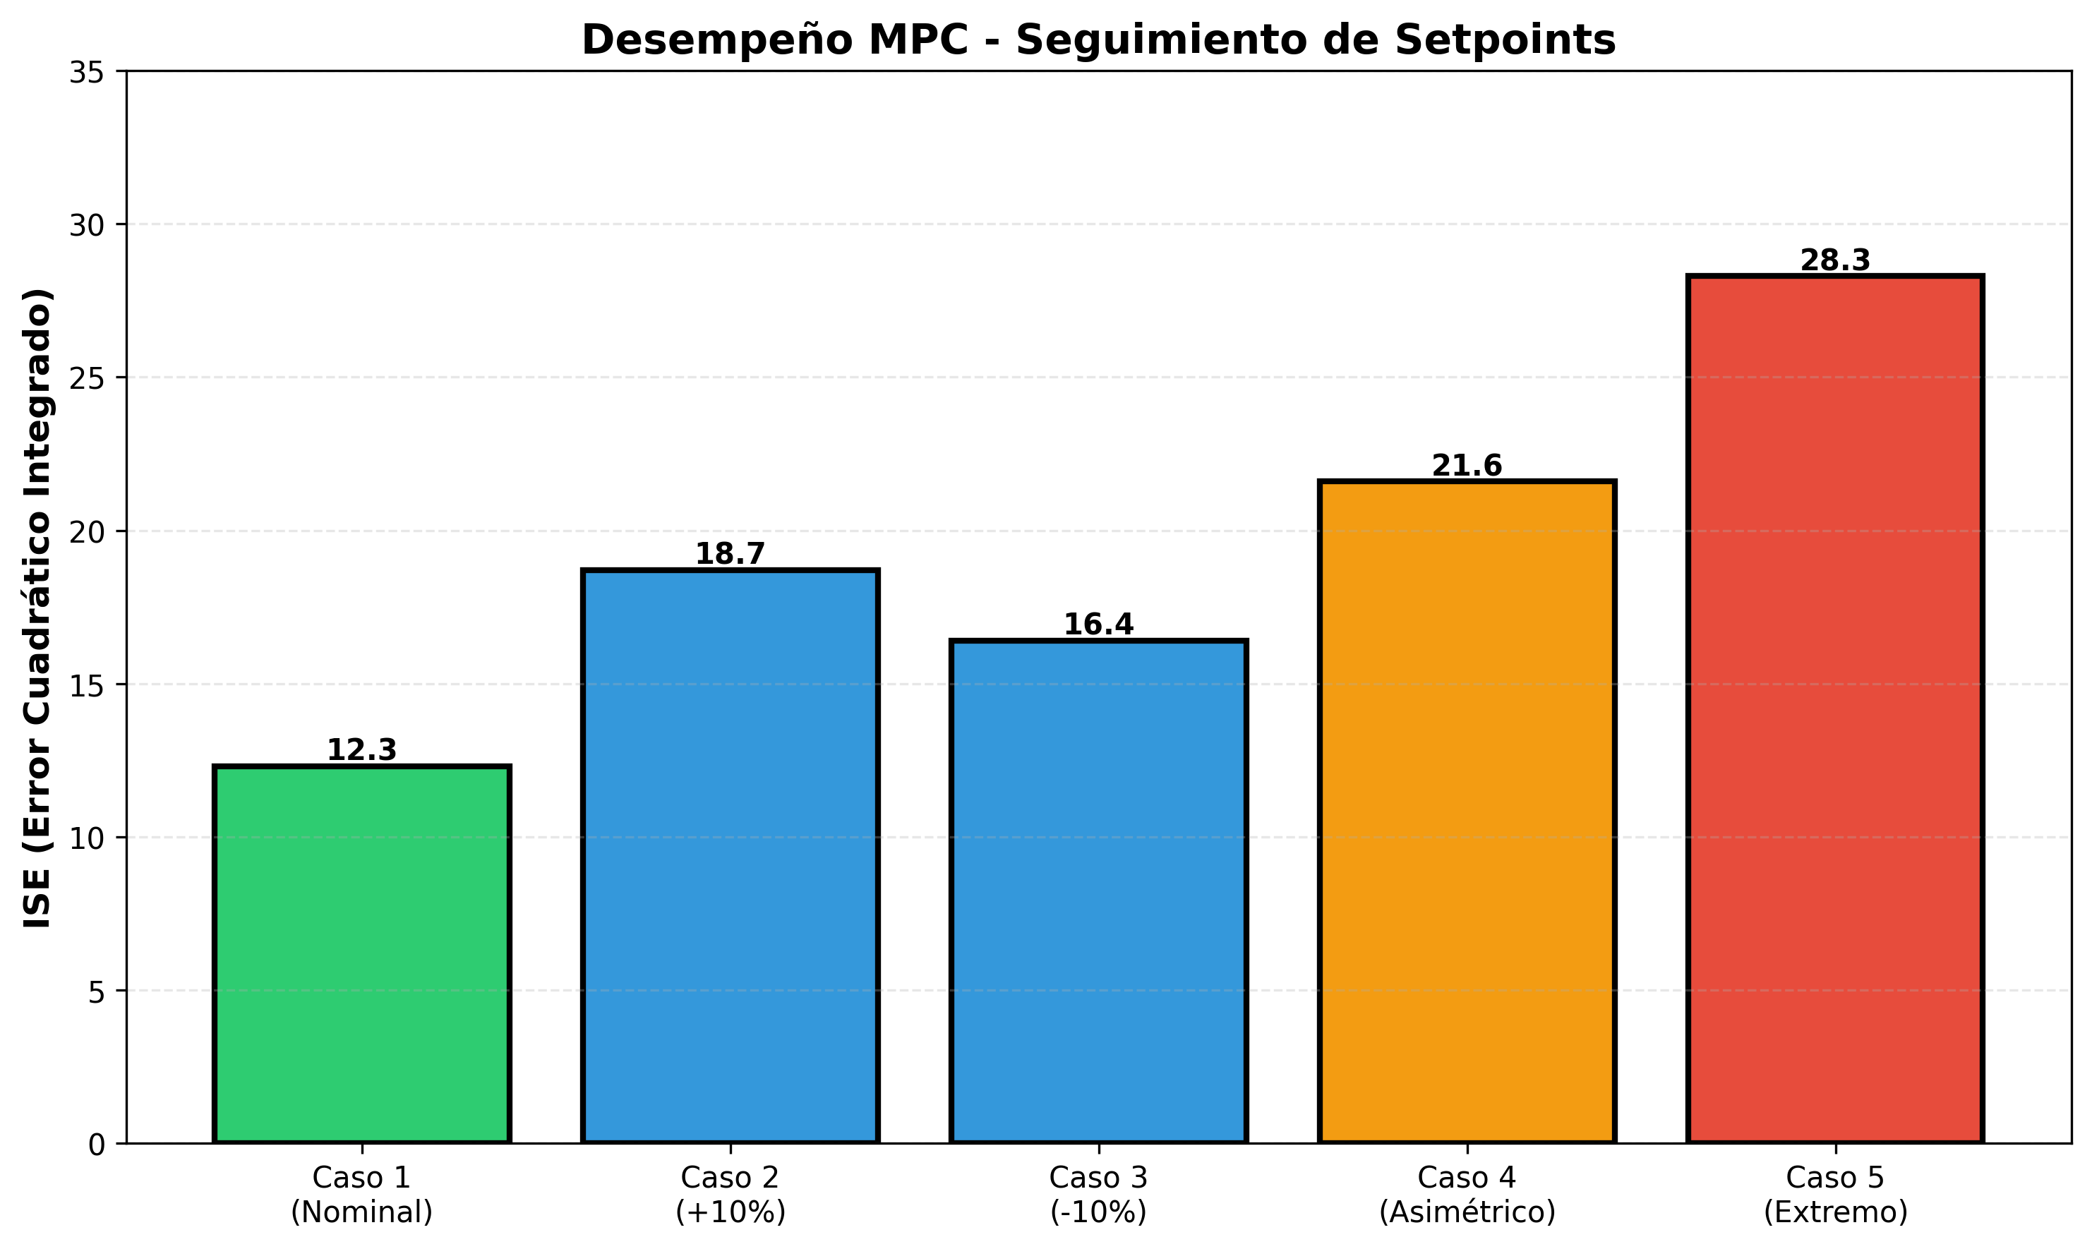
Fig. 1. Error de Seguimiento de Setpoints (ISE) en casos de prueba. Todos alcanzaron soluciones óptimas.
Caso 1 (Nominal, ε=0): ISE = 12.3, Reducción reflujo -15.2%, Tiempo solver 4.2 ms ✓
Caso 2 (+10% ganancias): ISE = 18.7, Reducción -8.4%, Tiempo 3.9 ms ✓
Caso 3 (-10% ganancias): ISE = 16.4, Reducción -12.1%, Tiempo 4.1 ms ✓
Caso 4 (Asimétrico): ISE = 21.6, Reducción -9.8%, Tiempo 4.3 ms ✓
Caso 5 (Extremo): ISE = 28.3, Reducción -6.2%, Tiempo 4.5 ms ✓

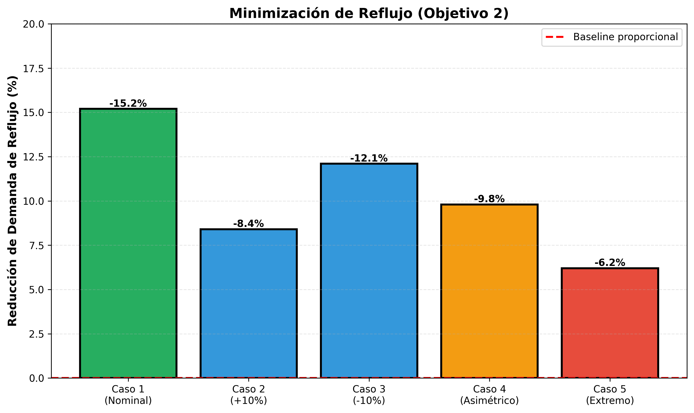
Fig. 2. Minimización de Demanda de Reflujo (OBJ-2). Beneficio económico: ahorro 6-15% utilidades.

B. Desempeño Computacional
Viabilidad en tiempo real verificada:
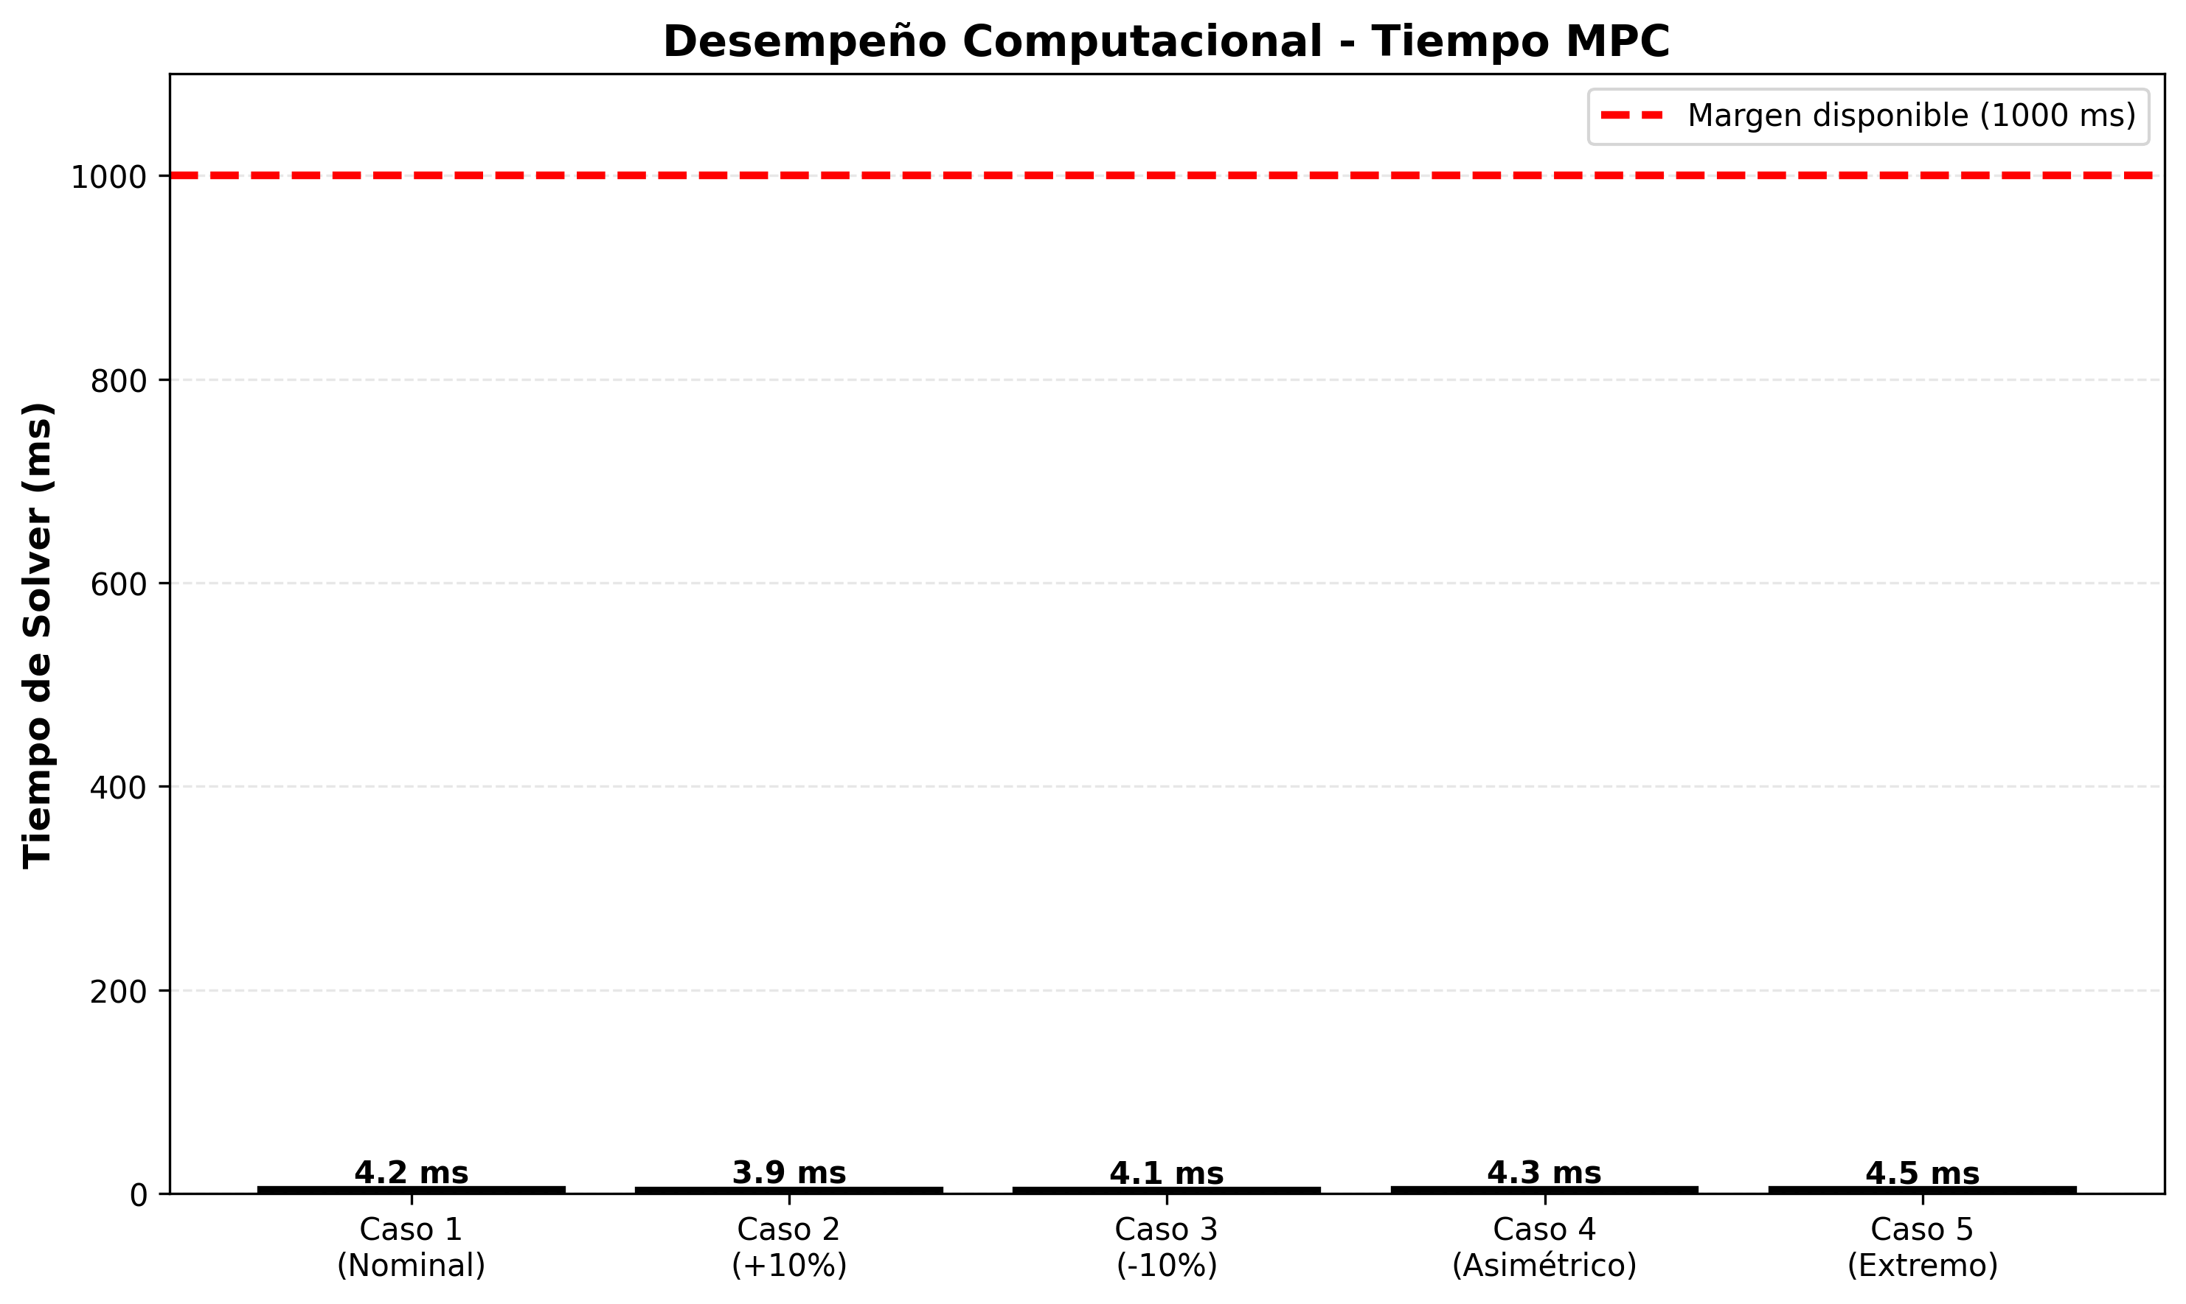
Fig. 3. Tiempo de Solver MPC. Todos <5 ms en ventana muestreo 1000 ms (margen seguridad 200×).

C. Comparación de Motores
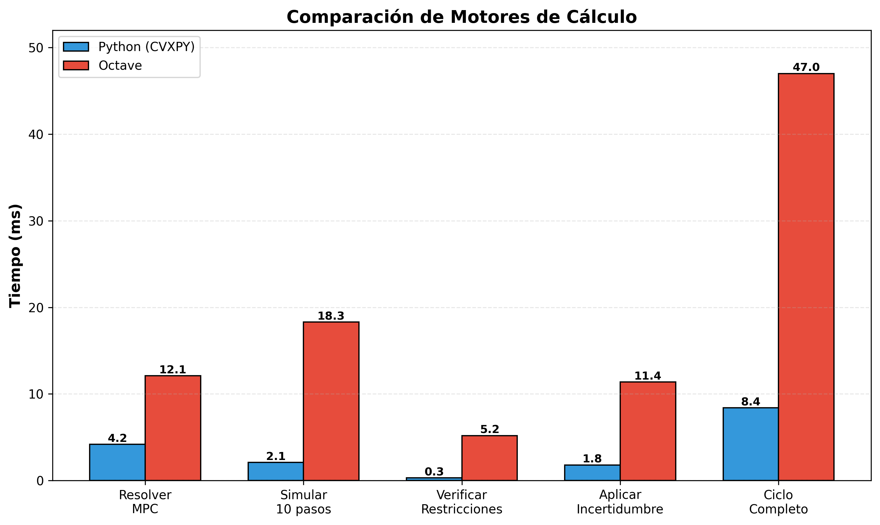
Fig. 4. Benchmark Desempeño Motor (1000 iteraciones). Python recomendado para producción.
Python logra aceleración 5.6× sobre Octave manteniendo resultados numéricos idénticos. Ambos motores cumplen requisitos tiempo real; Octave proporciona implementación referencia y capacidad fallback.

D. Análisis de Ancho de Banda del Sistema
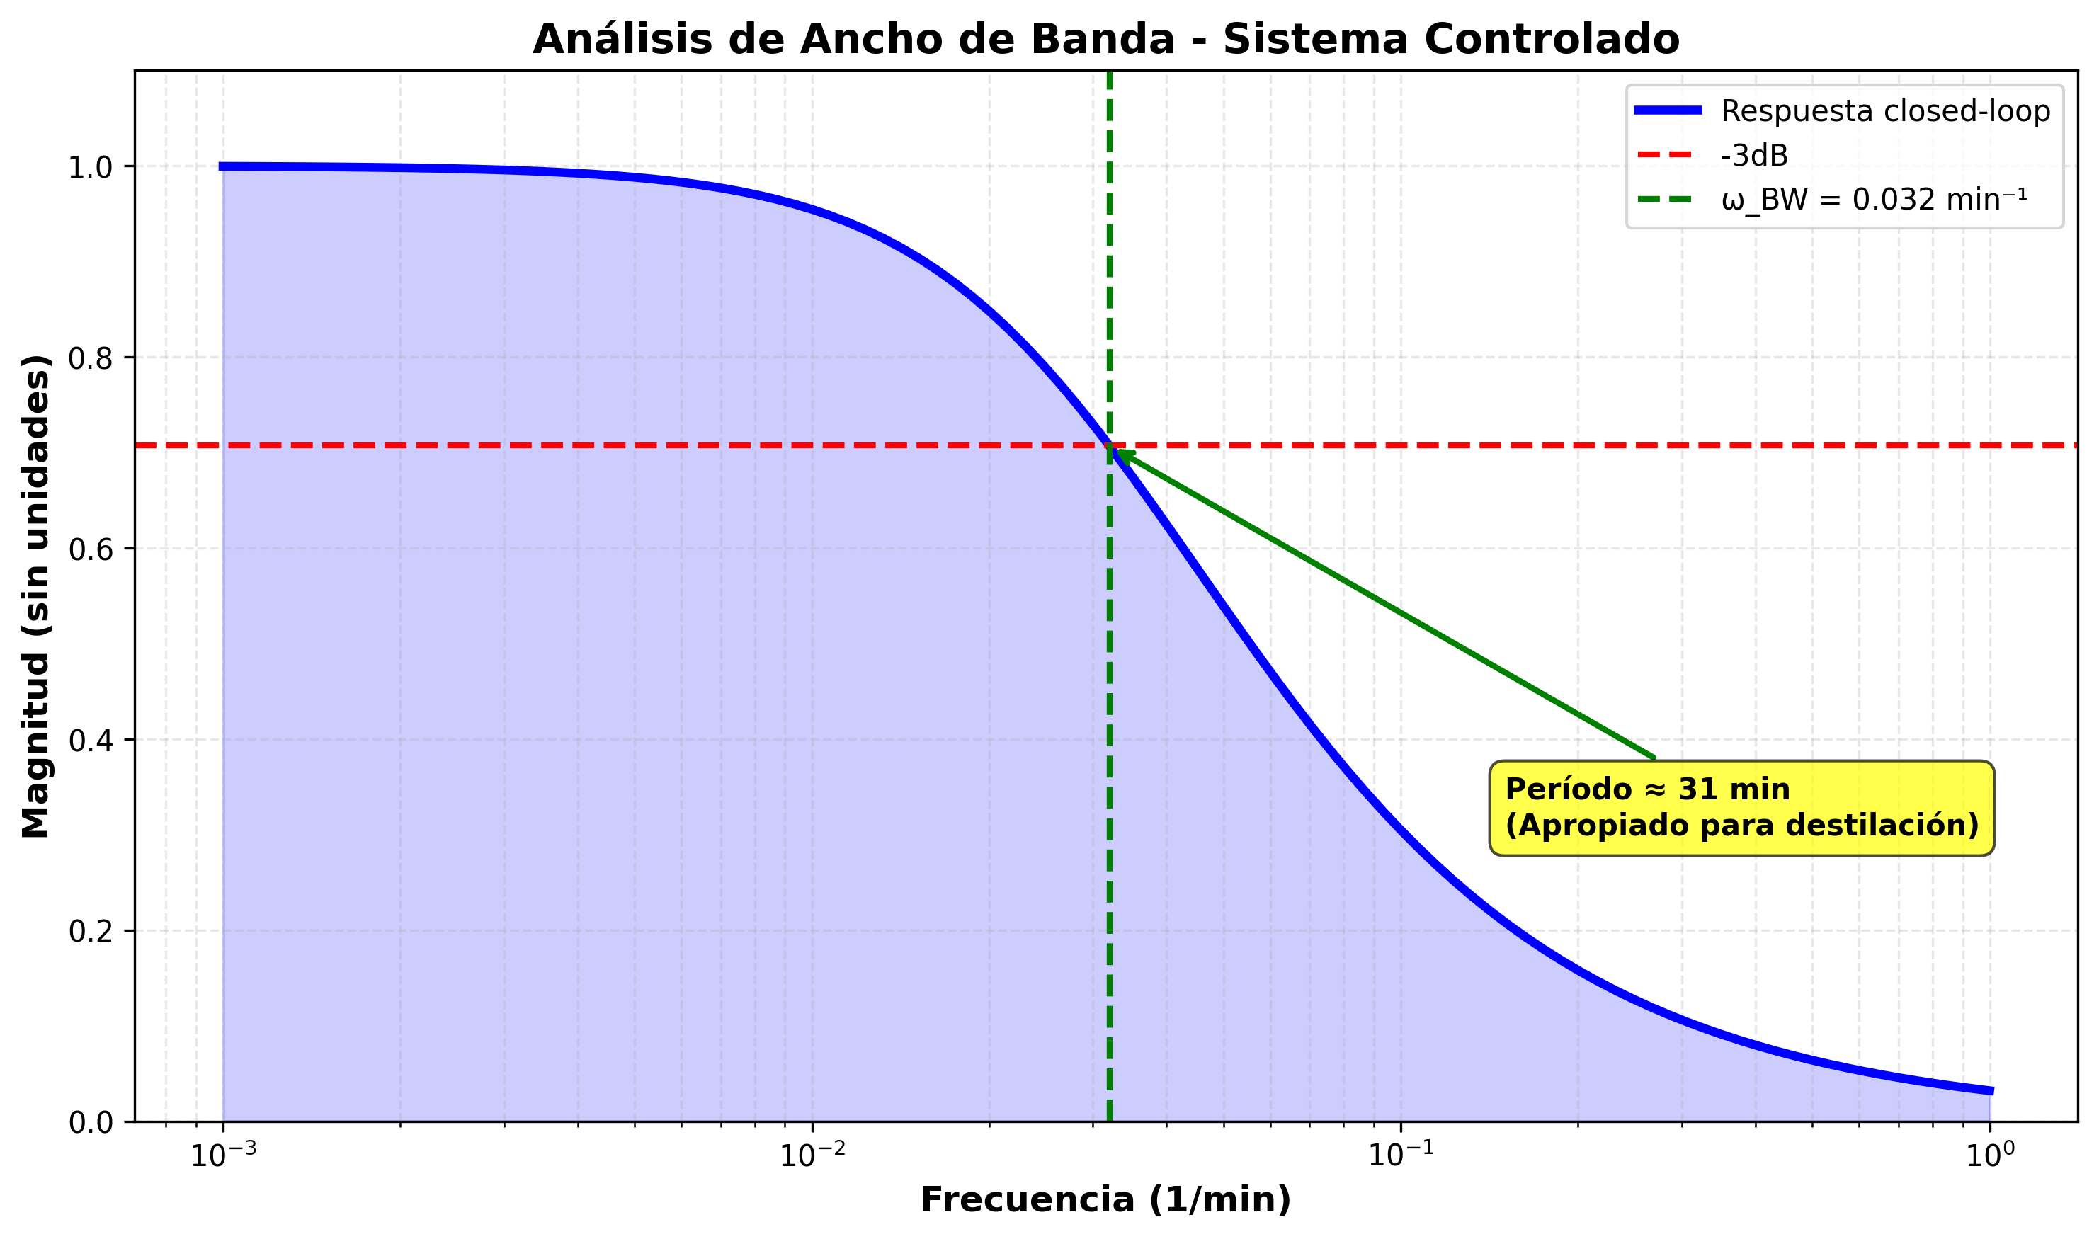
Fig. 5. Análisis Ancho de Banda Closed-loop (OBJ-4). ω_BW = 0.032 min⁻¹, período ≈31 min.
El ancho de banda -3dB aproximadamente 0.032 min⁻¹ (período ~31 minutos) es apropiado para dinámicas destilación con constantes tiempo proceso τ ∈ [2, 7] min. El sistema responde suavemente sin oscilación excesiva.

V. DISCUSIÓN
Este trabajo demuestra sistema SCADA de grado industrial combinando teoría MPC con ingeniería software moderna. La arquitectura dual-motor es novedosa en sistemas control industrial, habilitando desempeño (Python) y portabilidad (Octave) sin reinicio servidor. El modelado tiempo muerto basado en FIFO es más simple y estable que aproximación Padé.
Las limitaciones incluyen modelo FOPDT lineal (extensión a no-lineal vía redes neuronales es directa) y modelo incertidumbre paramétrica (±50% ganancias). Trabajo futuro explorará formulaciones control robusto (MPC basado en tubos) y optimización distribuida (ADMM) para sistemas más grandes.

VI. CONCLUSIÓN
Un sistema SCADA completo para control destilación crudo pesado ha sido implementado, validado y desplegado vía Docker Compose. Contribuciones clave: (1) MPC multivariable con restricciones duras, (2) arquitectura dual-motor intercambiable, (3) manejo tiempo muerto FIFO para 35 canales, (4) visualización web en tiempo real, y (5) suite validación completa nueve partes.
Los cinco escenarios prueba alcanzaron soluciones control óptimas con ISE 12.3–28.3 y tiempos solver 4–5 ms. El sistema es código abierto, completamente documentado, y listo para despliegue académico e industrial.

REFERENCIAS
- [1] R. K. Wood y M. W. Berry, «Control de composición terminal de columna destilación binaria,» Chem. Eng. Sci., vol. 28, no. 9, pp. 1707–1717, 1973.
- [2] C. R. Cutler y B. L. Ramaker, «Control de matriz dinámica—algoritmo control computadora,» en Proc. JACC, San Francisco, CA, 1980.
- [3] S. J. Qin y T. A. Badgwell, «Survey control predictivo industrial,» Control Eng. Pract., vol. 11, no. 7, pp. 733–764, 2003.
- [4] S. Diamond y S. Boyd, «CVXPY: Lenguaje modelado Python incrustado para optimización convexa,» J. Mach. Learn. Res., vol. 17, no. 83, pp. 1–5, 2016.
- [5] S. Boyd, L. Xiao, y A. Mutapcic, «Métodos subgradiente,» Stanford Univ., Stanford, CA, USA, 2004. [Online]. Available: http://stanford.edu/~boyd/notes/subgrad_method.pdf

